Zuchtprogramm Tiroler Steinschaf | 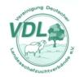

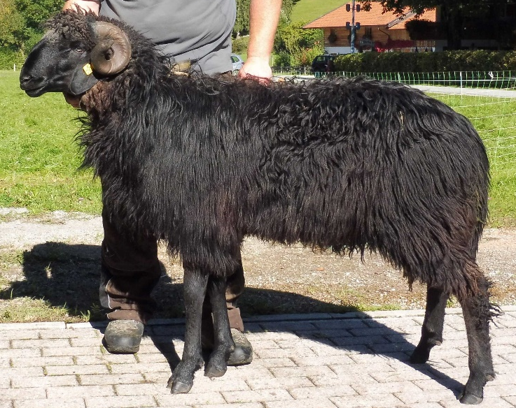  Foto: BY | 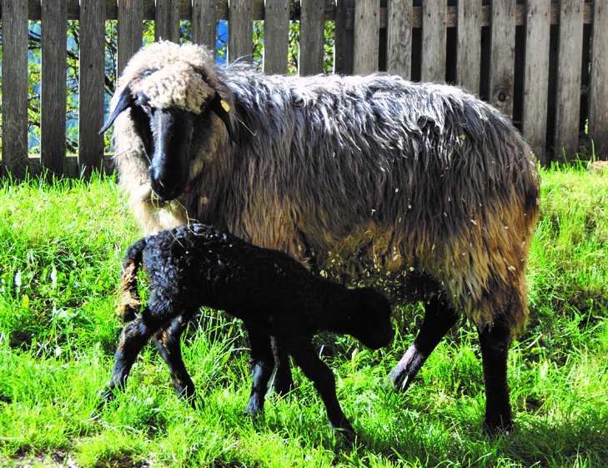  Foto: Tirol
Rassename: Tiroler Steinschaf | Abkürzung: TST | VDL-Beschluss: 2021
Gefährdung: gefährdet | Herkunft: einheimisch | Rassengruppe: Landschaf

Äquirasse: keine

Rassetypische Merkmale
Das schlichtwollige Tiroler Steinschaf ist eine traditionelle Schafrasse Tirols, seine Ursprünge gehen auf den ursprünglichen Typ des mischwolligen Steinschafs und des Zaupelschafs zurück. Nahezu jeder Bauernhof in den Bergtälern Tirols, hielt bis ins letzte Jahrhundert zur Selbstversorgung seine meist kleine Steinschafherde. In den Jahren ab 1930 begann in Tirol jedoch die Verdrängung der Steinschafrasse. Nur noch wenige Idealisten hielten sich Restbestände des Tiroler Steinschafes. Einige wohl auch wegen der in früheren Zeiten sehr beliebten Widderkämpfe, im Volksmund als „Widderstoßen“ bekannt.
Das Tiroler Steinschaf ist ein mittelgroßes bis großes Schaf. Der Kopf bei Böcken ist stark geramst; mit genügend starkem, nicht zu eng anliegendem und gleichmäßig geschwungenem Horn; Stirn breit und bewollt; unterer Teil des Gesichtes möglichst wollfrei; Faltenbildung bei älteren Widdern charakteristisch. Der Kopf bei Schafen ist leicht geramst und schmal; Horn- und Knaupenbildung zulässig; die Ohren spitz bis mittelbreit, aber nicht hängend.
Der Körper soll breit genug angelegt sein, mit einer breiten Brust, breitem, nicht überhöhten Widerrist, breitem und runden Rücken, sowie kräftiger, tiefer Keulenausbildung. Das Fundament zeichnet sich durch mittelfeine bis kräftige Beine, straffe Fesselung und harte Klauen aus.
Die Wolle ist seidig glänzend, mit schlichtem, etwas gröberem Oberhaar und feinem Unterhaar, frei von toten Haaren, geschlossenes Vlies, Stirn und Bauch sollen bewollt sein. Farbe bei Böcken: grau und weiß ohne Scheckung und Missfarben, bei Schafen grau und weiß. Wollfeinheit 33 – 36 µm, zweimalige Schur.
 | Körper-gewicht (kg) | Vlies-gewicht (kg) | Ablamm-ergebnis (%) | Widerrist-höhe (cm)
Altböcke | mind. 90 |  |  | 80 – 85
Jährlingsböcke | mind. 60
Mutterschafe | mind. 70 |  | 200 | 70 – 80
Jährlingsschafe | mind. 55

Das rassetypische Geburtsgewicht beträgt 5 kg bei Einlingen und 4 kg bei Mehrlingen. Die täglichen Zunahmen liegen bei Mastlämmern im Bereich von 250 - 300 g, das handelsübliche Mastendgewicht bei rund 40 bis 42 kg.
2. Ziele des Zuchtprogramms
Allgemeines Zuchtziel ist die Erhaltung der typischen Rasseeigenschaften bei gleichzeitiger Beibehaltung der genetischen Vielfalt, wobei eine Verbesserung der Rasse entsprechend der Selektionskriterien angestrebt wird.

2.1 Zuchtziele
Lebhaftes Temperament; hervorragende Weide- und Alptüchtigkeit mit ausgezeichneter Trittsicherheit; Widerstands- und Anpassungsfähigkeit; gute Muttereigenschaften; hohe Fruchtbarkeits- und Aufzuchtleistung bei asaisonalem Brunstverhalten.
Unerwünscht sind zu enge Hornstellungen und Stichelhaare (tote Haare). Zuchtausschließend sind einwachsende Hörner.

2.2 Zuchtmethode
Die Zuchtziele werden angestrebt mit der Methode der Reinzucht. Das Einkreuzen fremder Rassen ist nicht zulässig. Männliche und weibliche Tiere, die die abstammungsmäßigen Voraussetzungen nicht erfüllen, aber dem Zuchtziel entsprechen und zur Verbesserung der Rasse beitragen, können in die zusätzliche Abteilung des Zuchtbuches eingetragen werden.

2.3. Erbfehler und genetische Besonderheiten
Die Rasse besitzt ein Scrapie-Resistenzgen. Es besteht die Möglichkeit, eine genetische Resistenz gegenüber klassischer Scrapie zu erlangen. Das Ziel ist die Erhöhung der Resistenz gegen transmissible spongiforme Enzephalopathien (Scrapie). Böcke der PrP Genotypklassen G4 und G5 werden nicht gekört.
Die Erfassung von genetischen Besonderheiten und Erbfehlern erfolgt durch den Zuchtverband. Der Züchter ist verpflichtet, dem Zuchtverband alle bekannten Untersuchungsergebnisse zur Verfügung zu stellen.

3. Zuchtgebiet (geographisches Gebiet) und Umfang der Zuchtpopulation
Das Zuchtgebiet umfasst das Gebiet xxx.
Die Zuchtpopulation umfasst alle im Zuchtbuch des Verbandes xxx eingetragenen Tiere der Rasse Tiroler Steinschaf. Zum 01.01.2018 sind xxx Böcke und xxx Mutterschafe in xxx Betrieben eingetragen.
Es gibt eine bundesweite Zuchtkooperation (VDL-Fachausschuss Landschafe).

4. Selektionskritierien und Leistungsprüfungen
Die Leistungsprüfungen erfolgen als Feldprüfung nach der Richtlinie der VDL zur Durchführung von Leistungsprüfungen, veröffentlicht unter https://service.vit.de/dateien/ovicap/vdl_richtlinie_leistungspruefungen.pdf
Folgende Leistungsprüfungen werden bei der Rasse Tiroler Steinschaf durchgeführt und dienen als Selektionskriterien:
- Exterieurbewertung mit den Merkmalen Wolle, Bemuskelung und Äußere Erscheinung: Diese Leistungsprüfung ist für alle weiblichen und männlichen Zuchtschafe, die in die Klassen A, C und D eingetragen werden sollen, verpflichtend. Anhand der Exterieurbewertung erfolgt die Einstufung in Zuchtwertklassen. Das jeweilige Exterieurmerkmal wird bei zuchtausschließenden Merkmalsausprägungen grundsätzlich mit den Noten 1 bis 3 und bei unerwünschten Merkmalsausprägungen je nach Ausprägung mit Punktabzug bewertet.
- Fruchtbarkeitsprüfung im Feld: Diese Leistungsprüfung ist für alle weiblichen Zuchtschafe verpflichtend.
- Fleischleistungsprüfung im Feld: Diese ist für männliche Tiere freiwillig. Jeder Züchter hat das Recht, sich auf Teilprüfungen (z.B. Ermittlung der täglichen Zunahmen) zu beschränken.
- Säugeleistungsprüfung: Diese Prüfung ist freiwillig.
Die Ergebnisse der Leistungsprüfungen (auch Teilprüfungen) werden im Zuchtbuch festgehalten und in der Tierzuchtbescheinigung ausgewiesen.
Die Durchführung der Leistungsprüfungen obliegt:
- Exterieurbewertung: Beauftragter des Zuchtverbands
- Fruchtbarkeitsprüfung im Feld: Züchter
- Fleischleistungsprüfung:
  - Gewichtserhebung im Feld: Züchter oder Beauftragter des Zuchtverbands
  - Ultraschallmessung im Feld: Beauftragter des Zuchtverbands
  - Fleischigkeitsnote im Feld: Beauftragter des Zuchtverbands
- Säugeleistungsprüfung: Züchter

5. Zuchtwertschätzung
Eine Zuchtwertschätzung wird nicht durchgeführt.

6. Zuchtbuchführung
Die Zuchtbuchführung erfolgt durch den Zuchtverband entsprechend der Satzung. Hierzu bedient sich der Zuchtverband entsprechend der vertraglichen Regelungen zur Datenbank „OviCap“ beim vit Verden (Vereinigte Informationssysteme Tierhaltung w.V., Heinrich-Schröder-Weg 1, 27283 Verden/Aller, info@vit.de). Das Zuchtbuch wird vom Zuchtverband im Sinne der tierzuchtrechtlichen Vorschriften und der ViehVerkehrV auf der Grundlage der durch das Mitglied gemeldeten Daten und Informationen geführt, die im Rahmen der Leistungsprüfung ermittelt werden. Vit Verden arbeitet im Auftrag und nach Weisung des Zuchtverbands.

7. Zuchtdokumentation
Die Zuchtdokumentation erfolgt entsprechend den Regelungen der Satzung.

8. Zuchtbucheinteilung
Das Zuchtbuch für männliche und weibliche Tiere umfasst eine Hauptabteilung mit den Klassen A und B und für weibliche Tiere eine zusätzliche Abteilung (Vorbuch) mit den Klassen C und D.
Die Zuordnung der Zuchttiere in eine Abteilung und Klasse erfolgt bei der Eintragung unter Berücksichtigung des Geschlechts, der Abstammung und der Leistung.

Einteilung | Anforderungen an männliche Tiere | Anforderungen an weibliche Tiere
Haupt-abteilung  Klasse A | Vater und Großväter in der Hauptabteilung, Mutter und Großmütter mindestens in der zusätzlichen Abteilung eines Zuchtbuchs der Rasse eingetragen  Körung mit mindestens Zuchtwertklasse II | Vater und Großväter in der Hauptabteilung, Mutter und Großmütter mindestens in der zusätzlichen Abteilung eines Zuchtbuchs der Rasse eingetragen  bewertet mit mindestens Zuchtwertklasse II
Haupt-abteilung  Klasse B | Vater und Großväter in der Hauptabteilung, Mutter und Großmütter mindestens in der zusätzlichen Abteilung eines Zuchtbuchs der Rasse eingetragen | Vater und Großväter in der Hauptabteilung, Mutter und Großmütter mindestens in der zusätzlichen Abteilung eines Zuchtbuchs der Rasse eingetragen
Zusätzliche Abteilung  Klasse C (Vorbuch) |  | Vater in der Hauptabteilung und Mutter mindestens in Klasse D eines Zuchtbuchs der Rasse eingetragen  bewertet mit mindestens Zuchtwertklasse II
Zusätzliche Abteilung  Klasse D (Vorbuch) |  | als rassetypisch beurteilt  bewertet mit mindestens Zuchtwertklasse II
9. Selektion und Körung
Die Selektion der Tiere und Zuordnung in die Klassen des Zuchtbuches erfolgt entsprechend der Exterieurbeurteilung unter Berücksichtigung ihrer Abstammung. Die Ergebnisse der Leistungsprüfung dienen der innerbetrieblichen Selektionsentscheidung.
Die Körung ist Voraussetzung für die Zuchtbucheintragung eines Bockes in die Klasse A des Zuchtbuches. Sie erfolgt entsprechend den Regelungen in der Satzung.
Zur Körung werden nur Böcke zugelassen,
- die in der Hauptabteilung des Zuchtbuchs eingetragen werden können,
- deren Väter in der Klasse A des Zuchtbuchs eingetragen und leistungsgeprüft sind,
- deren Mütter leistungsgeprüft und mindestens mit Zuchtwertklasse II bewertet ist
- die keine gesundheitlichen Beeinträchtigungen aufweisen (Zuchttauglichkeit, keine Gebiss- und Hodenanomalien).

Mindestanforderung an die Körung eines Zuchtbockes bezüglich der Abstammung:
A männl. | A männl. | A männl. | A
 |  |  | C
 |  | C weibl. | A
 |  |  | D
 | C weibl. | A männl. | A
 |  |  | C
 |  | D weibl.

Ein Bock wird gekört, wenn er in allen Merkmalen der Exterieurbewertung (siehe Punkt 4.) mit mindestens Note 4 bewertet wird.
Seltene Vaterlinien sollen erhalten werden. Dazu können im Zuchtbuch die Bocklinien erfasst werden. Als Hilfsmittel bietet das Herdbuchprogramm OviCap Inzuchtberechnungen und Anpaarungsempfehlungen zum Einsatz potentieller Vatertiere an.

10. Abstammungssicherung
Die Abstammungssicherung erfolgt nach den Regelungen in der Satzung. Als zugelassene Methode zur Abstammungssicherung wird das Verfahren der DNA-Profile aus Mikrosatelliten angewendet.

11. Zugelassene Reproduktionstechniken und Bestimmungen für Tiere von denen Zuchtmaterial gewonnen wird
Künstliche Besamung und Embryotransfer sind zugelassen. Tiere von denen Zuchtmaterial gewonnen wird, müssen im Zuchtbuch Klasse A eingetragen sein.

Das Zuchtprogramm wurde am xx.xx.xxxx beschlossen und tritt am xx.xx.xxxx in Kraft.

